Министерство науки и высшего образования Российской Федерации
Федеральное государственное автономное образовательное учреждение
высшего образования «Уральский федеральный университет
имени первого Президента России Б.Н. Ельцина»
Институт радиоэлектроники и информационных технологий – РТФ

ОТЧЁТ
по лабораторной работе №5
«Доработка REST-сервиса и unit-тестирование»
по дисциплине «Технологии программирования»

Выполнил: студент Помазов К.Д.
Группа: Риз-250213у
Проверил: Архипов Н.

Екатеринбург 2026

Цель работы
Доработать REST-сервис расчётом премий и добавить unit-тесты.

Описание задачи
- расширить класс Request полями должности, зарплаты, коэффициента премии и количества рабочих дней; добавить перечисление Positions;
- создать сервис расчёта годовой премии AnnualBonusService и unit-тест метода calculate();
- учитывать в calculate() количество дней в году в зависимости от того, високосный год или нет;
- добавить позиции PO, TPM, CTO и поле isManager (true для управленцев);
- написать метод расчёта квартальной премии только для управленцев и unit-тест к нему;
- добавить комментарии к полям Request и Response и уменьшить объём кода в MyController.

Ход выполнения работы

1. Создание проекта
Проект создан командой spring init, в него перенесён код Сервиса 1 из лабораторной работы №4.
Листинг 1 – Команда создания проекта
spring init --build=maven --java-version=17 --boot-version=4.1.2 --groupId=ru.urfu --artifactId=lab5 --name=lab5 --package-name=ru.urfu.lab5 --dependencies=web,lombok,validation lab5

2. Модель данных
Листинг 2 – Перечисление Positions с признаком isManager
package ru.urfu.lab5.model;

import lombok.Getter;

@Getter
public enum Positions {

DEV(2.2, false),
HR(1.2, false),
TL(2.6, true),
PO(2.4, true),
TPM(2.5, true),
CTO(3.0, true);

private final double positionCoefficient;
private final boolean isManager;

Positions(double positionCoefficient, boolean isManager) {
this.positionCoefficient = positionCoefficient;
this.isManager = isManager;
}
}

Листинг 3 – Класс Request с комментариями к полям
package ru.urfu.lab5.model;

import jakarta.validation.constraints.Max;
import jakarta.validation.constraints.Min;
import jakarta.validation.constraints.NotBlank;
import jakarta.validation.constraints.Size;
import lombok.AllArgsConstructor;
import lombok.Builder;
import lombok.Data;
import lombok.NoArgsConstructor;

@Data
@Builder
@NoArgsConstructor
@AllArgsConstructor
public class Request {
/***
* Уникальный идентификатор сообщения
*/
@NotBlank(message = "uid не может быть пустым")
@Size(max = 32, message = "uid должен быть не длиннее 32 символов")
private String uid;

/***
* Уникальный идентификатор операции
*/
@NotBlank(message = "operationUid не может быть пустым")
@Size(max = 32, message = "operationUid должен быть не длиннее 32 символов")
private String operationUid;

/***
* Имя системы отправителя
*/
private Systems systemName;

/***
* Время создания сообщения
*/
@NotBlank(message = "systemTime не может быть пустым")
private String systemTime;

/***
* Наименование ресурса
*/
private String source;

/***
* Должность сотрудника
*/
private Positions position;

/***
* Заработная плата сотрудника
*/
private Double salary;

/***
* Коэффициент премии
*/
private Double bonus;

/***
* Количество рабочих дней в году
*/
private Integer workDays;

/***
* Уникальный идентификатор коммуникации
*/
@Min(value = 1, message = "communicationId должен быть не меньше 1")
@Max(value = 100000, message = "communicationId должен быть не больше 100000")
private Integer communicationId;

/***
* Уникальный идентификатор шаблона
*/
private Integer templateId;

/***
* Код продукта
*/
private Integer productCode;

/***
* Смс код
*/
private Integer smsCode;

@Override
public String toString() {
return "{" +
"uid='" + uid + '\'' +
", operationUid='" + operationUid + '\'' +
", systemName='" + systemName + '\'' +
", systemTime='" + systemTime + '\'' +
", source='" + source + '\'' +
", position=" + position +
", salary=" + salary +
", bonus=" + bonus +
", workDays=" + workDays +
", communicationId=" + communicationId +
", templateId=" + templateId +
", productCode=" + productCode +
", smsCode=" + smsCode +
'}';
}
}

Листинг 4 – Класс Response с полями премий
package ru.urfu.lab5.model;

import lombok.Builder;
import lombok.Data;

@Data
@Builder
public class Response {
/***
* Уникальный идентификатор сообщения
*/
private String uid;

/***
* Уникальный идентификатор операции
*/
private String operationUid;

/***
* Время создания сообщения
*/
private String systemTime;

/***
* Код результата: success или failed
*/
private Codes code;

/***
* Годовая премия
*/
private Double annualBonus;

/***
* Квартальная премия (только для управленцев)
*/
private Double quarterlyBonus;

/***
* Код ошибки
*/
private ErrorCodes errorCode;

/***
* Сообщение об ошибке
*/
private ErrorMessages errorMessage;

}

3. Сервис расчёта премий
Годовая премия рассчитывается по формуле: зарплата × коэффициент премии × количество дней в году × коэффициент должности / количество рабочих дней. Количество дней в году (365 или 366) определяется методом Year.isLeap(). Квартальная премия рассчитывается только для должностей с isManager = true, для остальных метод выбрасывает IllegalArgumentException.
Листинг 5 – Интерфейс AnnualBonusService
package ru.urfu.lab5.service;

import org.springframework.stereotype.Service;
import ru.urfu.lab5.model.Positions;

@Service
public interface AnnualBonusService {

double calculate(Positions positions, double salary, double bonus, int workDays);

double calculate(Positions positions, double salary, double bonus, int workDays, int year);

double calculateQuarterlyBonus(Positions positions, double salary, double bonus, int workDays);

}

Листинг 6 – Класс AnnualBonusServiceImpl
package ru.urfu.lab5.service;

import org.springframework.stereotype.Service;
import ru.urfu.lab5.model.Positions;

import java.time.Year;

@Service
public class AnnualBonusServiceImpl implements AnnualBonusService {

@Override
public double calculate(Positions positions, double salary, double bonus, int workDays) {
return calculate(positions, salary, bonus, workDays, Year.now().getValue());
}

// количество дней в году зависит от того, високосный год или нет
@Override
public double calculate(Positions positions, double salary, double bonus, int workDays, int year) {
int daysInYear = Year.isLeap(year) ? 366 : 365;
return salary * bonus * daysInYear * positions.getPositionCoefficient() / workDays;
}

// квартальная премия рассчитывается только для управленцев (isManager == true)
@Override
public double calculateQuarterlyBonus(Positions positions, double salary, double bonus, int workDays) {
if (!positions.isManager()) {
throw new IllegalArgumentException("Квартальная премия рассчитывается только для управленцев");
}
return salary * bonus * positions.getPositionCoefficient() * 3 / 4;
}
}

4. Рефакторинг контроллера
Из контроллера вынесены повторяющиеся фрагменты: создание response (createResponse), расчёт премий (calculateBonuses) и заполнение ответа при ошибке (failed). Три одинаковых блока catch сократились до одной строки каждый.
Листинг 7 – Класс MyController после рефакторинга
package ru.urfu.lab5.controller;

import jakarta.validation.Valid;
import lombok.extern.slf4j.Slf4j;
import org.springframework.beans.factory.annotation.Autowired;
import org.springframework.beans.factory.annotation.Qualifier;
import org.springframework.http.HttpStatus;
import org.springframework.http.ResponseEntity;
import org.springframework.validation.BindingResult;
import org.springframework.web.bind.annotation.PostMapping;
import org.springframework.web.bind.annotation.RequestBody;
import org.springframework.web.bind.annotation.RestController;
import ru.urfu.lab5.exception.UnsupportedCodeException;
import ru.urfu.lab5.exception.ValidationFailedException;
import ru.urfu.lab5.model.Codes;
import ru.urfu.lab5.model.ErrorCodes;
import ru.urfu.lab5.model.ErrorMessages;
import ru.urfu.lab5.model.Request;
import ru.urfu.lab5.model.Response;
import ru.urfu.lab5.service.AnnualBonusService;
import ru.urfu.lab5.service.ModifyRequestService;
import ru.urfu.lab5.service.ModifyResponseService;
import ru.urfu.lab5.service.ValidationService;
import ru.urfu.lab5.util.DateTimeUtil;

import java.util.Date;

@Slf4j
@RestController
public class MyController {

private final ValidationService validationService;
private final ModifyResponseService modifyResponseService;
private final ModifyRequestService modifySourceRequestService;
private final ModifyRequestService modifySystemNameRequestService;
private final AnnualBonusService annualBonusService;

@Autowired
public MyController(ValidationService validationService,
@Qualifier("ModifySystemTimeResponseService") ModifyResponseService modifyResponseService,
@Qualifier("ModifySourceRequestService") ModifyRequestService modifySourceRequestService,
@Qualifier("ModifySystemNameRequestService") ModifyRequestService modifySystemNameRequestService,
AnnualBonusService annualBonusService) {
this.validationService = validationService;
this.modifyResponseService = modifyResponseService;
this.modifySourceRequestService = modifySourceRequestService;
this.modifySystemNameRequestService = modifySystemNameRequestService;
this.annualBonusService = annualBonusService;
}

@PostMapping(value = "/feedback")
public ResponseEntity<Response> feedback(@Valid @RequestBody Request request,
BindingResult bindingResult) {

String receivedTime = DateTimeUtil.getCustomFormat().format(new Date());
log.info("request: {}", request);

Response response = createResponse(request);

try {
validationService.isValid(bindingResult);
validationService.checkUid(request);
calculateBonuses(request, response);
} catch (ValidationFailedException e) {
log.error("Ошибка валидации: {}", e.getMessage());
return failed(response, ErrorCodes.VALIDATION_EXCEPTION, ErrorMessages.VALIDATION, HttpStatus.BAD_REQUEST);
} catch (UnsupportedCodeException e) {
log.error("Неподдерживаемый код: {}", e.getMessage());
return failed(response, ErrorCodes.UNSUPPORTED_EXCEPTION, ErrorMessages.UNSUPPORTED, HttpStatus.BAD_REQUEST);
} catch (Exception e) {
log.error("Непредвиденная ошибка: {}", e.getMessage(), e);
return failed(response, ErrorCodes.UNKNOWN_EXCEPTION, ErrorMessages.UNKNOWN, HttpStatus.INTERNAL_SERVER_ERROR);
}

modifyResponseService.modify(response);
log.info("итоговый response: {}", response);

request.setSystemTime(receivedTime);
modifySourceRequestService.modify(request);
modifySystemNameRequestService.modify(request);

return new ResponseEntity<>(response, HttpStatus.OK);
}

private Response createResponse(Request request) {
Response response = Response.builder()
.uid(request.getUid())
.operationUid(request.getOperationUid())
.systemTime(DateTimeUtil.getCustomFormat().format(new Date()))
.code(Codes.SUCCESS)
.errorCode(ErrorCodes.EMPTY)
.errorMessage(ErrorMessages.EMPTY)
.build();
log.info("response создан: {}", response);
return response;
}

private void calculateBonuses(Request request, Response response) {
response.setAnnualBonus(annualBonusService.calculate(request.getPosition(),
request.getSalary(), request.getBonus(), request.getWorkDays()));
if (request.getPosition().isManager()) {
response.setQuarterlyBonus(annualBonusService.calculateQuarterlyBonus(request.getPosition(),
request.getSalary(), request.getBonus(), request.getWorkDays()));
}
log.info("response после расчёта премий: {}", response);
}

private ResponseEntity<Response> failed(Response response, ErrorCodes errorCode,
ErrorMessages errorMessage, HttpStatus status) {
response.setCode(Codes.FAILED);
response.setErrorCode(errorCode);
response.setErrorMessage(errorMessage);
log.info("response после ошибки: {}", response);
return new ResponseEntity<>(response, status);
}
}

5. Unit-тесты
Тесты написаны на JUnit 5 с проверками AssertJ по схеме given / when / then. Проверяются годовая премия в обычном (2023) и високосном (2024) году, квартальная премия для руководителя (TL) и исключение для разработчика (DEV).
Листинг 8 – Класс AnnualBonusServiceImplTest
package ru.urfu.lab5.service;

import org.junit.jupiter.api.Test;
import ru.urfu.lab5.model.Positions;

import static org.assertj.core.api.Assertions.assertThat;
import static org.assertj.core.api.Assertions.assertThatThrownBy;

class AnnualBonusServiceImplTest {

@Test
void calculate() {

// given
Positions position = Positions.HR;
double bonus = 2.0;
int workDays = 243;
double salary = 100000.00;

// when
double result = new AnnualBonusServiceImpl().calculate(position, salary, bonus, workDays, 2023);

// then
double expected = 360493.8271604938;
assertThat(result).isEqualTo(expected);
}

@Test
void calculateInLeapYear() {

// given
Positions position = Positions.HR;
double bonus = 2.0;
int workDays = 243;
double salary = 100000.00;

// when
double result = new AnnualBonusServiceImpl().calculate(position, salary, bonus, workDays, 2024);

// then
double expected = 100000.00 * 2.0 * 366 * 1.2 / 243;
assertThat(result).isEqualTo(expected);
}

@Test
void calculateQuarterlyBonus() {

// given
Positions position = Positions.TL;
double bonus = 2.0;
int workDays = 243;
double salary = 100000.00;

// when
double result = new AnnualBonusServiceImpl().calculateQuarterlyBonus(position, salary, bonus, workDays);

// then
double expected = 390000.0;
assertThat(result).isEqualTo(expected);
}

@Test
void calculateQuarterlyBonusForNotManager() {

// given
Positions position = Positions.DEV;

// when / then
assertThatThrownBy(() -> new AnnualBonusServiceImpl()
.calculateQuarterlyBonus(position, 100000.00, 2.0, 243))
.isInstanceOf(IllegalArgumentException.class);
}
}

Листинг 9 – Результат запуска тестов командой mvnw test
[INFO] Building lab5 0.0.1-SNAPSHOT
[INFO] Running ru.urfu.lab5.service.AnnualBonusServiceImplTest
[INFO] Tests run: 4, Failures: 0, Errors: 0, Skipped: 0, Time elapsed: 0.109 s -- in ru.urfu.lab5.service.AnnualBonusServiceImplTest
[INFO] Tests run: 4, Failures: 0, Errors: 0, Skipped: 0
[INFO] BUILD SUCCESS

6. Тестирование в Postman
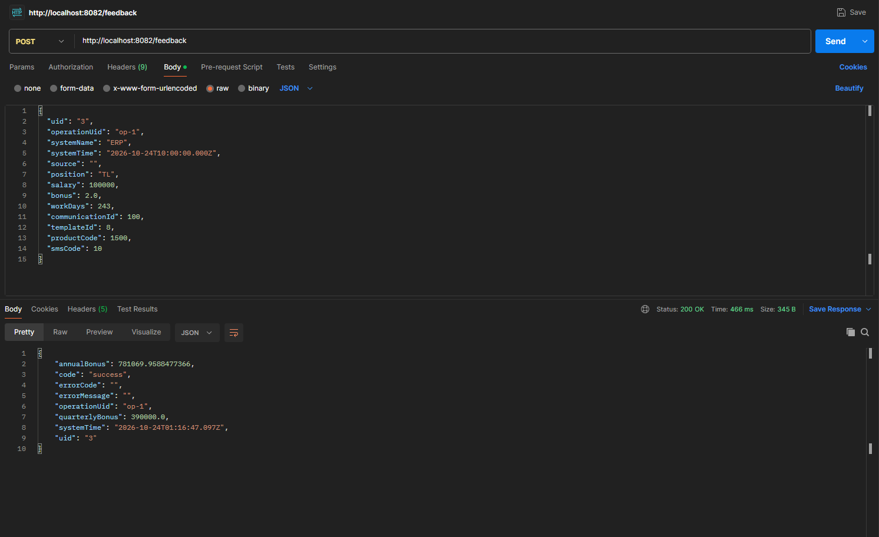
Рисунок 1 – Расчёт премий для TL – рассчитаны годовая и квартальная премии
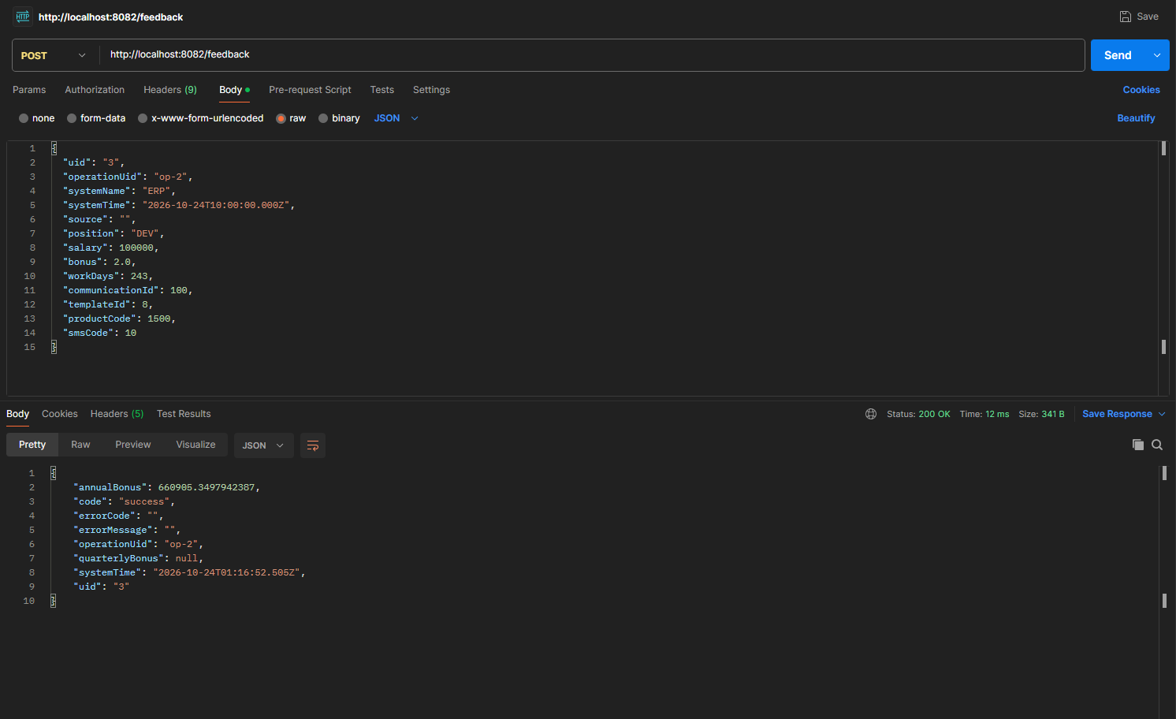
Рисунок 2 – Расчёт премий для DEV – квартальная премия не рассчитывается
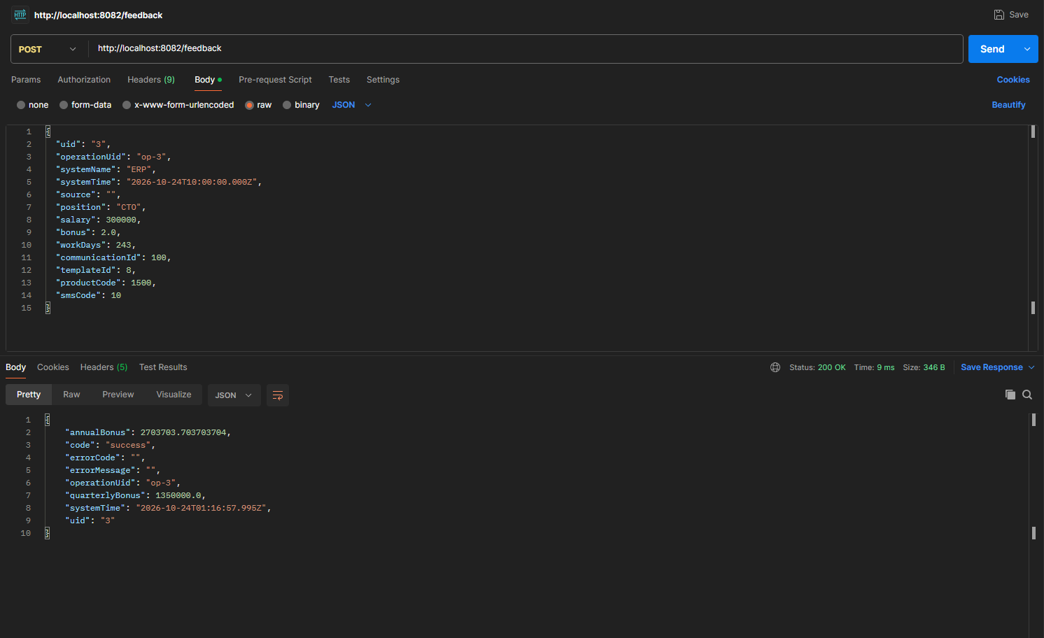
Рисунок 3 – Расчёт премий для CTO
Листинг 10 – Логи расчёта премий
01:16:47.088 INFO ru.urfu.lab5.controller.MyController : request: {uid='3', operationUid='op-1', systemName='ERP', systemTime='2026-10-24T10:00:00.000Z', source='', position=TL, salary=100000.0, bonus=2.0, workDays=243, communicationId=100, templateId=8, productCode=1500, smsCode=10}
01:16:47.091 INFO ru.urfu.lab5.controller.MyController : response создан: Response(uid=3, operationUid=op-1, systemTime=2026-10-24T01:16:47.090Z, code=success, annualBonus=null, quarterlyBonus=null, errorCode=, errorMessage=)
01:16:47.096 INFO ru.urfu.lab5.controller.MyController : response после расчёта премий: Response(uid=3, operationUid=op-1, systemTime=2026-10-24T01:16:47.090Z, code=success, annualBonus=781069.9588477366, quarterlyBonus=390000.0, errorCode=, errorMessage=)
01:16:47.098 INFO ru.urfu.lab5.controller.MyController : итоговый response: Response(uid=3, operationUid=op-1, systemTime=2026-10-24T01:16:47.097Z, code=success, annualBonus=781069.9588477366, quarterlyBonus=390000.0, errorCode=, errorMessage=)
01:16:52.503 INFO ru.urfu.lab5.controller.MyController : request: {uid='3', operationUid='op-2', systemName='ERP', systemTime='2026-10-24T10:00:00.000Z', source='', position=DEV, salary=100000.0, bonus=2.0, workDays=243, communicationId=100, templateId=8, productCode=1500, smsCode=10}
01:16:52.504 INFO ru.urfu.lab5.controller.MyController : response создан: Response(uid=3, operationUid=op-2, systemTime=2026-10-24T01:16:52.504Z, code=success, annualBonus=null, quarterlyBonus=null, errorCode=, errorMessage=)

Ответы на вопросы
Номер в списке группы нечётный, поэтому даны ответы на нечётные вопросы.

1. Что такое unit-тестирование?
Unit-тестирование (модульное тестирование) – проверка отдельных, минимальных частей программы (методов, классов) в изоляции от остальной системы. Внешние зависимости (база данных, другие сервисы) заменяются заглушками или mock-объектами, например с помощью Mockito.
Unit-тесты пишет разработчик. Они быстро выполняются и запускаются автоматически при каждой сборке (mvn test). Тесты помогают находить ошибки на ранней стадии, безопасно выполнять рефакторинг и документируют ожидаемое поведение кода. Хороший unit-тест проверяет одну вещь, не зависит от других тестов и строится по схеме Arrange–Act–Assert (given–when–then). Примеры – тесты метода calculate() в этой работе.

3. Что такое интеграционное тестирование?
Интеграционное тестирование проверяет взаимодействие нескольких модулей или компонентов системы между собой и с внешними системами: базой данных, очередями сообщений, другими сервисами по HTTP. Оно выполняется после unit-тестирования и выявляет ошибки на стыках: несовпадение форматов данных, неправильную конфигурацию, ошибки транзакций.
В Spring Boot интеграционные тесты пишут с аннотацией @SpringBootTest, которая поднимает контекст приложения, и инструментами MockMvc, TestRestTemplate, @DataJpaTest. Для реальных зависимостей используют Testcontainers (запуск БД в Docker) или WireMock (эмуляция внешнего HTTP-сервиса). Такие тесты медленнее unit-тестов, но ближе к реальной работе системы.

5. Что такое Assert? Какие бывают Assert?
Assert (утверждение) – проверка в тесте, которая сравнивает фактический результат с ожидаемым. Если условие не выполняется, assert выбрасывает AssertionError и тест считается проваленным.
Основные утверждения JUnit 5 (класс org.junit.jupiter.api.Assertions):
- assertEquals / assertNotEquals – равенство значений (для double с допустимой погрешностью delta);
- assertTrue / assertFalse – истинность условия;
- assertNull / assertNotNull – проверка на null;
- assertSame / assertNotSame – ссылки на один и тот же объект;
- assertArrayEquals, assertIterableEquals – равенство массивов и коллекций;
- assertThrows / assertDoesNotThrow – выбрасывание исключения;
- assertTimeout – выполнение за заданное время; assertAll – группа проверок с отчётом обо всех ошибках; fail – принудительный провал.
Помимо JUnit, используются fluent-assert библиотеки AssertJ (assertThat(result).isEqualTo(expected), применяется в этой работе) и Hamcrest (assertThat(x, is(5))).

Ссылка на репозиторий
Исходный код: https://github.com/RbhbkK22/LaboratornyieSim3/tree/main (проект lab5).

Вывод
В ходе работы REST-сервис дополнен расчётом годовой и квартальной премий с учётом високосного года и признака руководителя. Перечисление должностей расширено. Написаны четыре unit-теста на JUnit 5 и AssertJ, все проходят успешно. Классы Request и Response снабжены комментариями, контроллер сокращён за счёт выделения вспомогательных методов.

